以 rkink-sql-guard-web为例

第一部分：运行流水线
- 编写代码、提交代码，让流水线完成运行。

第二部分：获取镜像ID

- 先去gitlab流水线里面找到最新生成的代码的镜像的ID：（第一个下面有最新）
先点击【passed】，
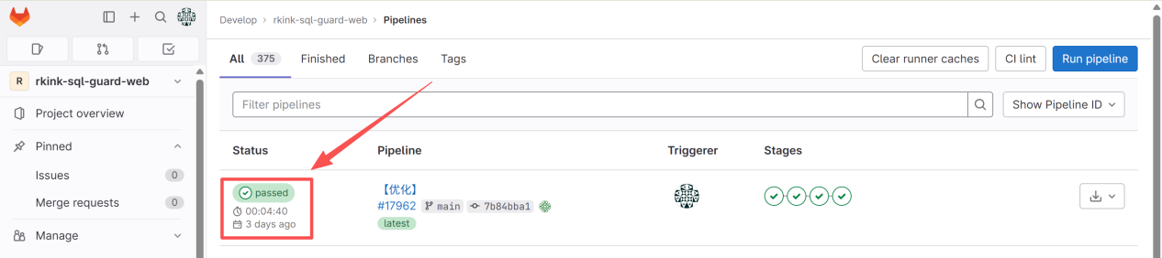
- 然后点击【docker-build】
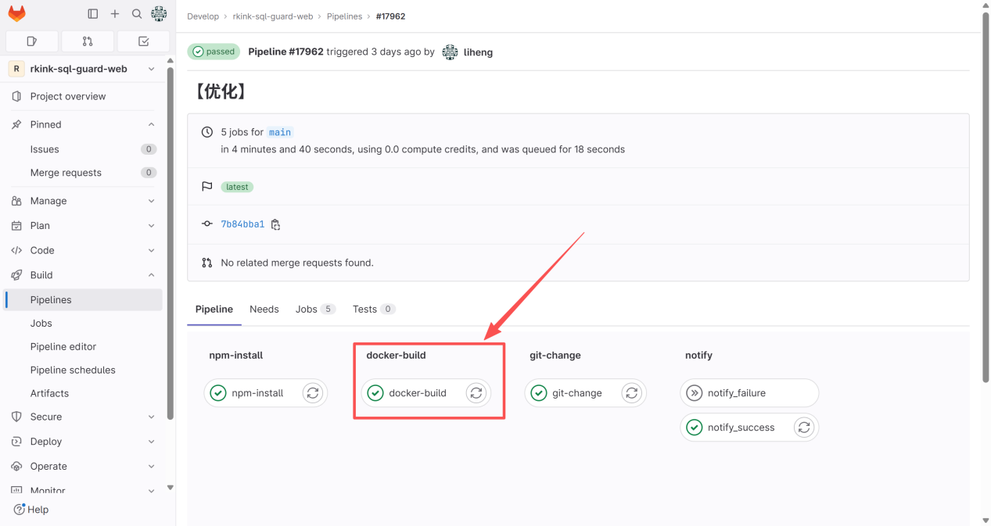
- 进入【日志】,搜索【pushing manifest】找到镜像并复制 从for后面开始，到@前面结束
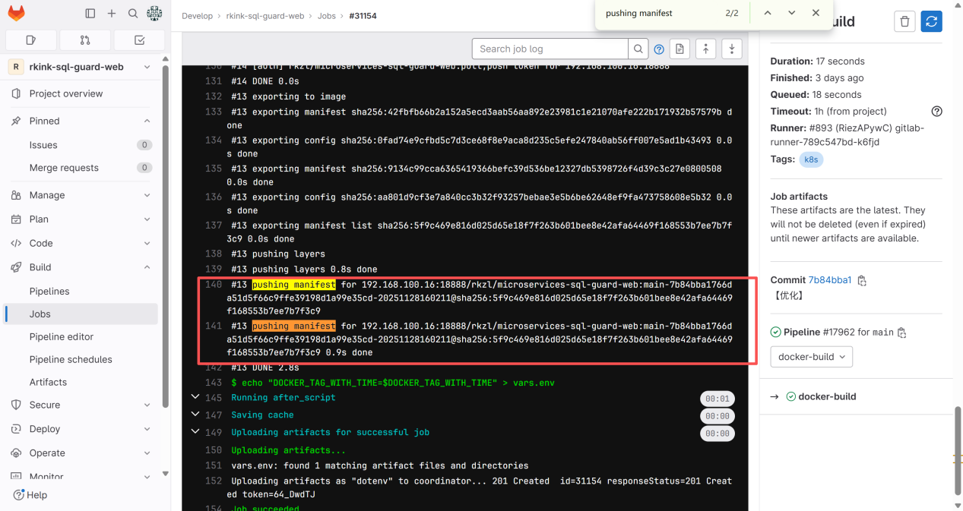
得到【192.168.100.16:18888/rkzl/microservices-sql-guard-web:main-7b84bba1766da51d5f66c9ffe39198d1a99e35cd-20251128160211】

第三部分：编辑配置

- 在解压的包中，找到【docker-compose-application.yaml】文件，修改里面的镜像 sqlaudit-web: 下的 image 的值
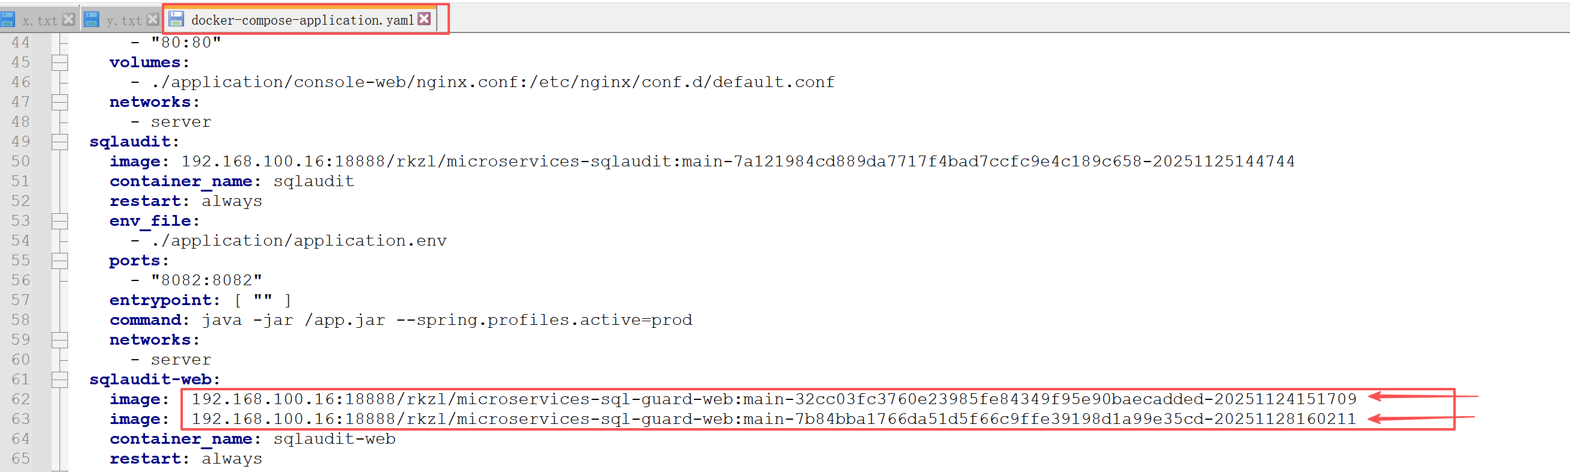

- 更新所有的模块的 image 的值（同上）（如：前+后，基线组件等等）

- 下一步找到【pull_and_save_all_docker_compose_images-amd64.sh】脚本或【pull_and_save_all_docker_compose_images-arm64.sh】一个是arm架构打包脚本，一个是x86打包脚本。
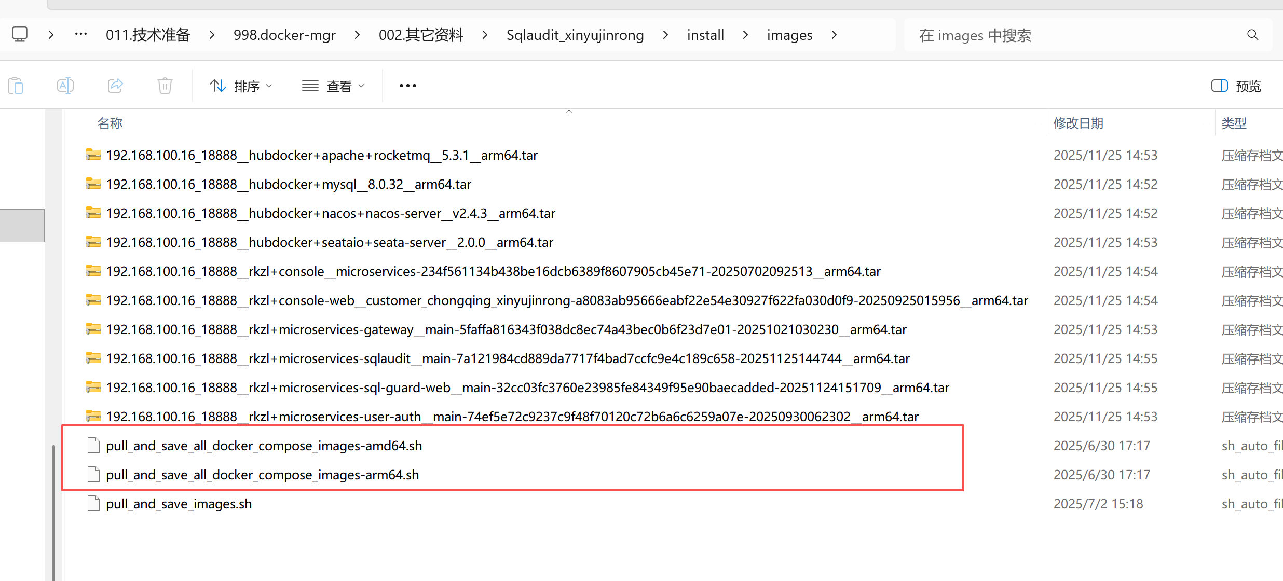
在本机运行mingw 64下运行这两个脚本中，需要的mingw64环境下运行
（mingw64是C++在windows的编译环境，它里面有msys2，msys2是一种在 "Windows平台" 上模拟 "Linux运行环境" 的技术）

第四部分：启动docker
- 打开docker desktop （桌面版docker）
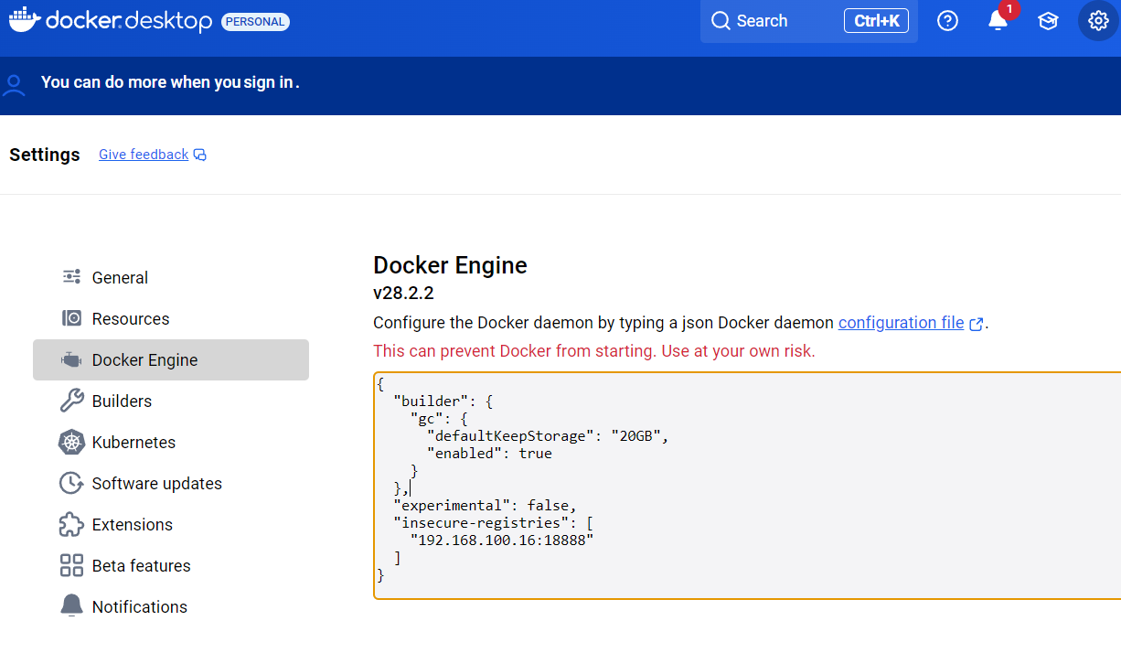
其中配置了【docker的镜像仓库】

- 接着在cmd（命令窗口）中登录docker：
输入 docker login 192.168.100.16:18888
账户密码：admin Rklink_qazxsw2

第五部分：执行打包脚本
- 依赖msys2环境（一种在 "Windows平台" 上模拟 "Linux运行环境"）
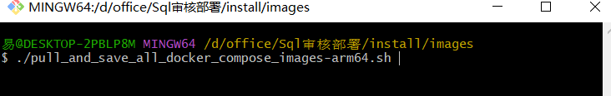
运行脚本：

- pull_and_save_all_docker_compose_images-amd64.sh
出amd包使用这个
- pull_and_save_all_docker_compose_images-arm64.sh
出arm包使用这个

打包完成后是这个样子：
